**BÀI TẬP TỔNG HỢP CUỐI KỲ**

Môn: **Quản Trị Hệ Thống**

**Học kỳ 2 - Năm học 2022-2023**

Họ tên và MSSV: Nguyễn Hoàng Huy - B2011967

Nhóm học phần: Quản trị hệ thống - 01

Mục lục

Mô tả bài tập tổng hợp: 2

1. Cài đặt và cấu hình Server/Desktop (70%) 3

1.1. (10%) Sử dụng phần mềm VirtualBox/VMware/UTM/Parallels/…: 3

1.2. (10%) Để quản lý các bộ phận và người dùng trong công ty, hãy tạo các nhóm người dùng (group) và người dùng (user) trên server như sau. Cấp quyền sudo cho người dùng Lư Tuấn Nghĩa. 7

1.3. (10%) Cài đặt và cấu hình dịch vụ SSH để cho phép điều khiển từ xa Server. 7

1.4. (10%) Tạo thư mục /data trên server và phân quyền sao cho thành viên ban giám đốc có toàn quyền (read, write và execute), các trưởng phòng có quyền read và execute, các nhân viên không có bất cứ quyền gì. Ngoài ra chỉ chủ sở hữu tập tin có quyền xóa hoặc đổi tên tập tin trong thư mục /data. 13

1.5. (5%) Cài đặt và cấu hình tường lửa trên Server để cho phép: 14

1.6. (5%) Cài đặt và cấu hình dịch vụ DHCP trên Server để cấu hình mạng tự động cho các máy Desktop trong nhánh mạng: 16

1.7. (5%) Cài đặt và cấu hình dịch vụ máy chủ Web trên Server *sử dụng Docker*. Tạo một trang web cho công ty có tên miền *thuyhu.com* với nội dung trang chủ giới thiệu về các thành viên trong công ty. 18

1.8. (5%) Cài đặt và cấu hình dịch vụ SAMBA trên Server. Cấu hình chỉ cho phép: 21

1.9. (5%) Cài đặt và cấu hình dịch vụ DNS trên Server để phân giải tên miền *thuyhu.com* 23

1.10. (5%) Sử dụng dịch vụ cron và shell script tự động thực hiện công việc sao lưu dữ liệu mỗi ngày, mỗi tuần, mỗi tháng trên Server như sau: 24

2. Hình thức bài báo cáo bài tập tổng hợp (30%) 31

Sinh viên (làm cá nhân) hoàn thành một báo cáo bài tập tổng hợp theo mô tả.

**Lưu ý:**

- Bài tập tổng hợp chiếm 15% điểm đánh giá môn học.

- Mọi sao chép bài của nhau giữa các sinh viên sẽ nhận 0đ cho điểm của phần bài tập tổng hợp.

- Thời gian nộp báo cáo dự kiến: trước khi thi cuối kỳ (tuần 19), nộp qua Google classroom của môn học. File báo cáo phải có định dạng PDF.

# Mô tả bài tập tổng hợp:

Công ty Lương Sơn Bạc chuyên kinh doanh trà sữa có nhu cầu xây dựng hệ thống mạng cục bộ phục vụ cho công việc của công ty như sau:

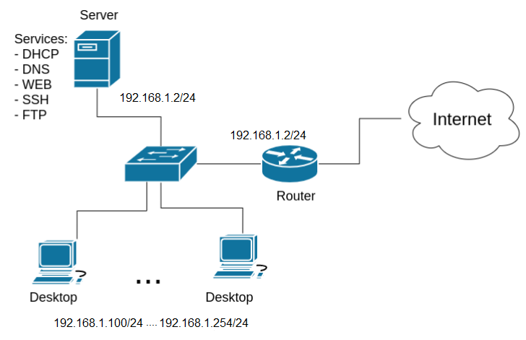

## 1. Cài đặt và cấu hình Server/Desktop (70%)

### 1.1. (10%) Sử dụng phần mềm VirtualBox/VMware/UTM/Parallels/…:

- Tạo 1 NAT Network tên "QTHT" có địa chỉ mạng là 192.168.1.0/24. Tắt dịch vụ DHCP có sẵn trên NAT Network "QTHT".

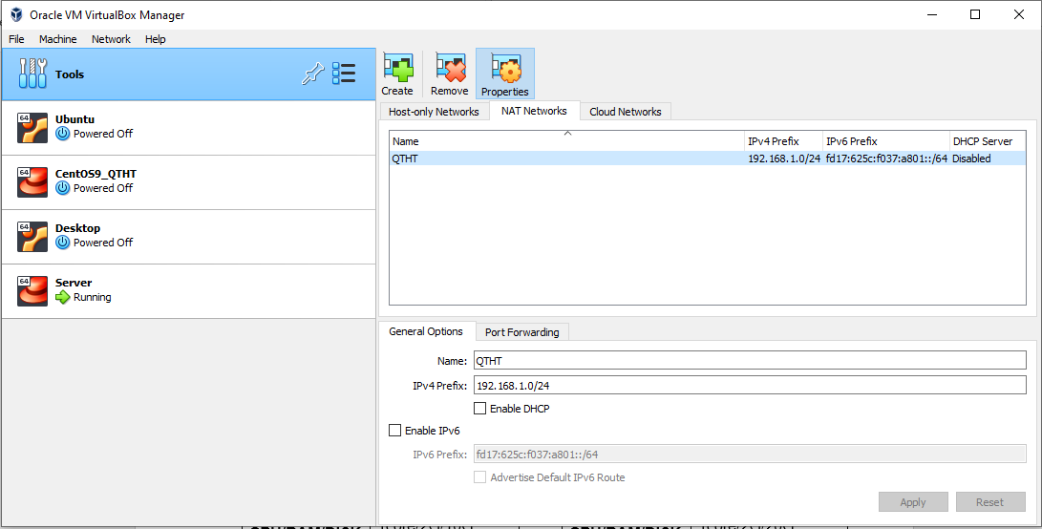

- Tạo 2 máy ảo với thông tin như sau:

|  |  |  |  |  |  |
| --- | --- | --- | --- | --- | --- |
| **Server** | |  |  | **Desktop** | |
| **Host name** | Server |  |  | **Host name** | Desktop |
| **Hệ điều hành** | CentOS 9 |  |  | **Hệ điều hành** | Lubuntu 22.04,  hoặc bất kỳ hệ điều hành khác |
| **CPU/RAM/DISK** | 1core/2G/10G  Hoặc tùy chỉnh theo cấu hình máy của sinh viên |  |  | **CPU/RAM/DISK** | 1core/2G/20G  Hoặc tùy chỉnh theo cấu hình máy của sinh viên |
| **Network** | NAT Network  Name: "QTHT" |  |  | **Network** | NAT Network  Name: "QTHT" |
| **IP** | 192.168.1.2 |  |  | **IP** | Cấu hình động sử dụng dịch vụ DHCP trên server |
| **Subnet mask** | 255.255.255.0 |  |  | **Subnet mask** |
| **Gateway** | 192.168.1.1 |  |  | **Gateway** |
| **DNS** | 192.168.1.1 |  |  | **DNS** |

***- Máy ảo server:***

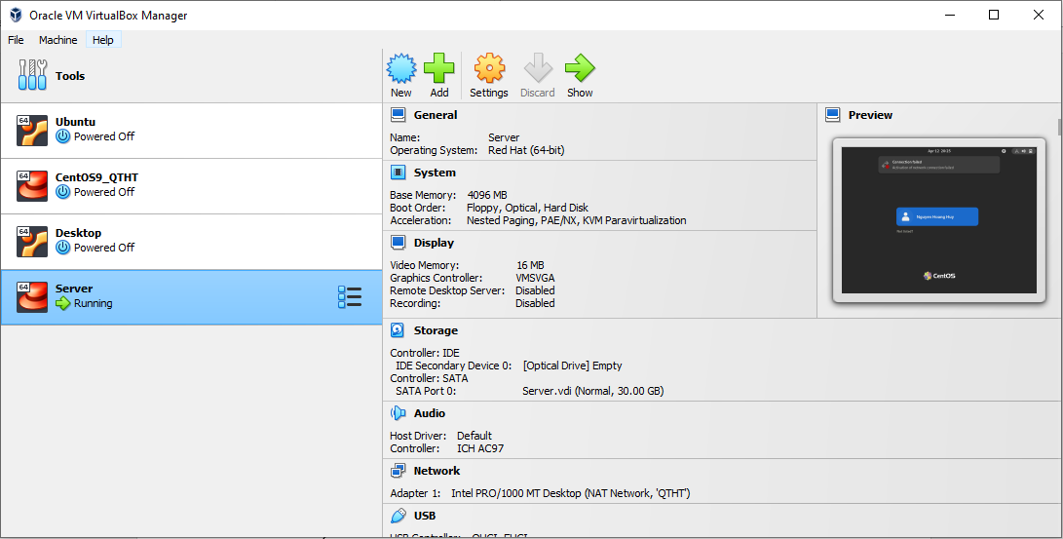

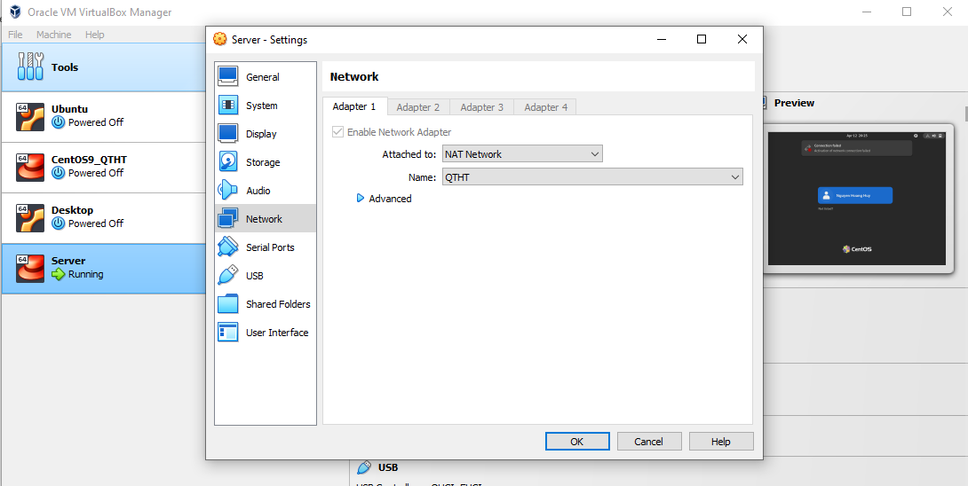

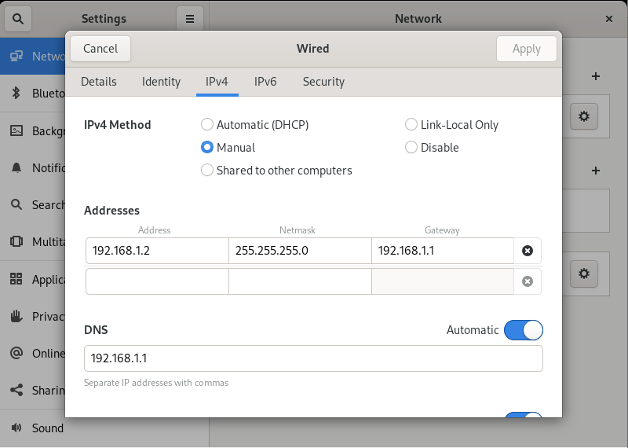

(chỉnh Ipv4 Method sang Manual để cấu hình IP tĩnh)

***- Máy ảo Desktop:***

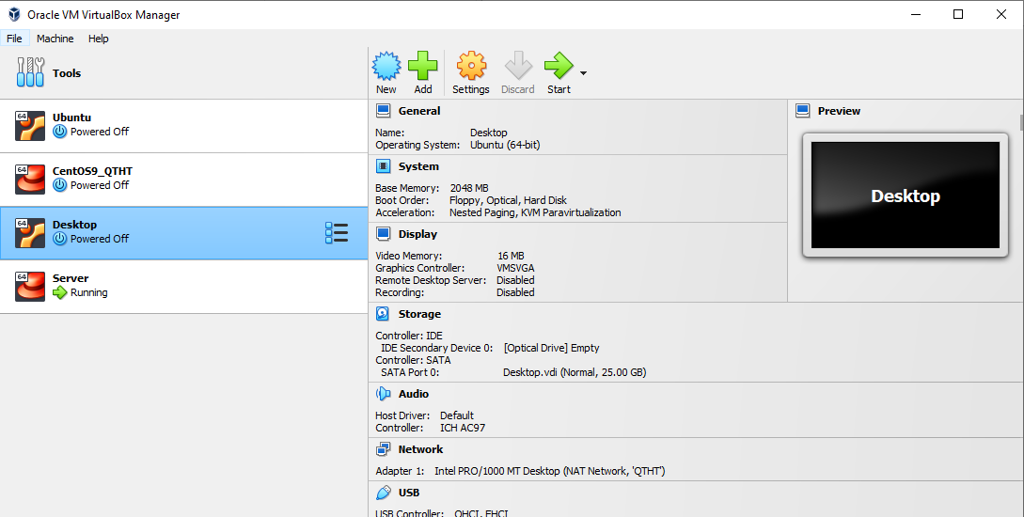

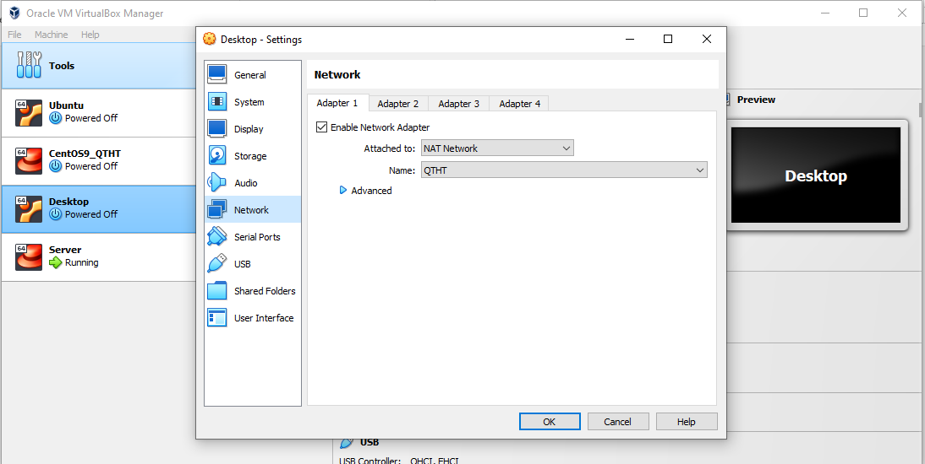

- Trong quá trình cài hệ điều hành CentOS 9, tạo 1 tài khoản với username là <Mã số sinh viên>; firstname và lastname là họ tên của sinh viên. Cấp quyền quản trị (sudo) cho tài khoản. Sử dụng tài khoản vừa tạo để thực hiện bài tập tổng hợp (không dùng tài khoản root).

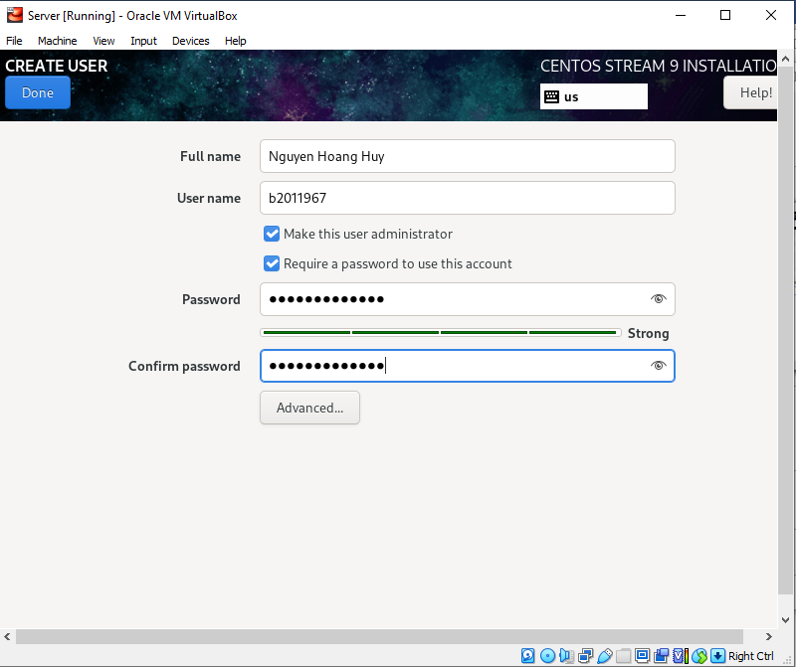(Tạo tài khoản người dùng với username là mssv, fullname là tên sinh viên và cấp quyền sudo cho tài khoản.)

- Tắt dịch vụ tường lửa trên Server.

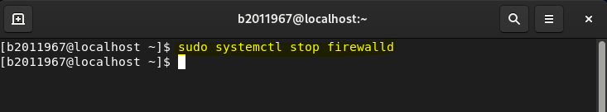

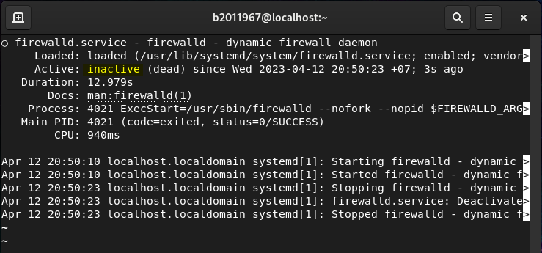

### 1.2. (10%) Để quản lý các bộ phận và người dùng trong công ty, hãy tạo các nhóm người dùng (group) và người dùng (user) trên server như sau. Cấp quyền sudo cho người dùng Lư Tuấn Nghĩa.

|  |  |  |  |  |  |
| --- | --- | --- | --- | --- | --- |
| **STT** | **Họ Tên** | **Nhóm** | **Username** | **Password** | **Mô tả** |
| 1 | Tống Giang | bangiamdoc | giang.tong | tgiang | Giám đốc |
| 2 | Lư Tuấn Nghĩa | bangiamdoc | nghia.lu | ltnghia | Phó giám đốc |
| 3 | Ngô Dụng | banhang | dung.ngo | ndung | Trưởng phòng |
| 4 | Lâm Xung | banhang | xung.lam | lxung | Nhân viên |
| 5 | Võ Tòng | banhang | tong.vo | vtong | Nhân viên |
| 6 | Lỗ Trí Thâm | hanhchanh | tham.lo | lttham | Trưởng phòng |
| 7 | Lý Quỳ | hanhchanh | quy.ly | lquy | Nhân viên |

### 

### - Tạo các nhóm người dùng:

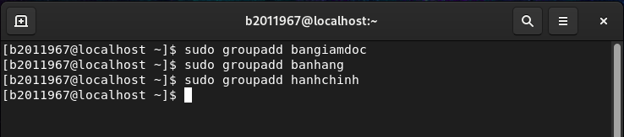

- Kiểm tra các nhóm người dùng:

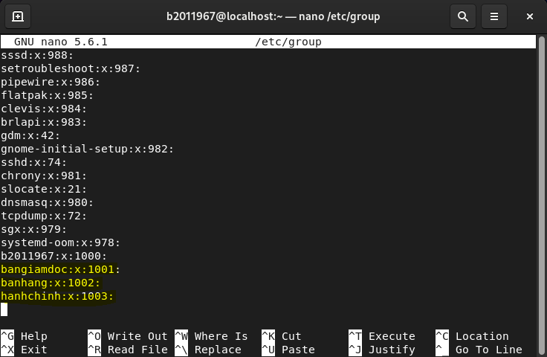

- Tạo các người dùng:

+ Người dùng Tống Giang:

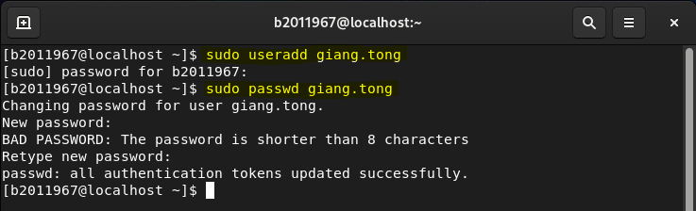

+ Người dùng Lư Tuấn Nghĩa

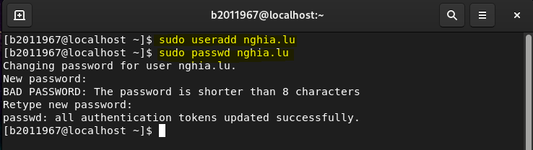

+ Người dùng Ngô Dụng

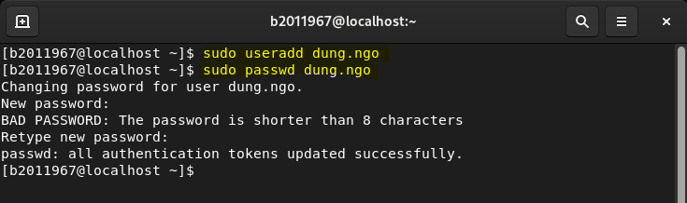

+ Người dùng Lâm Xung

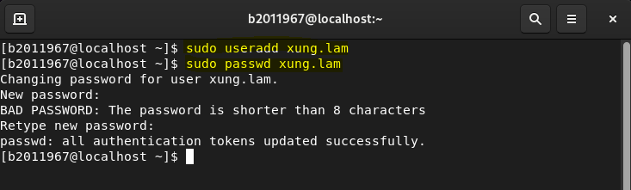

+ Người dùng Võ Tòng

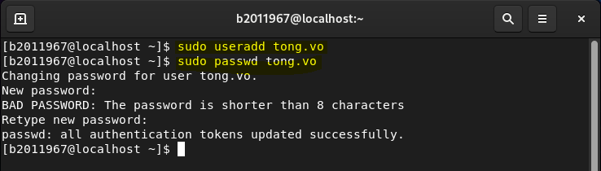

+ Người dùng Lỗ Trí Thâm

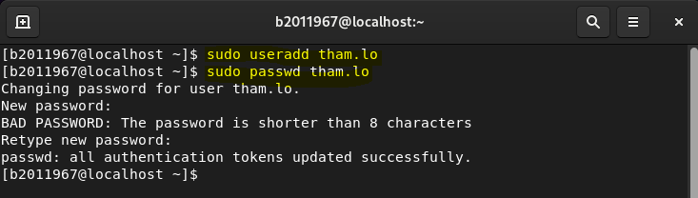

+ Người dùng Lý Quỳ

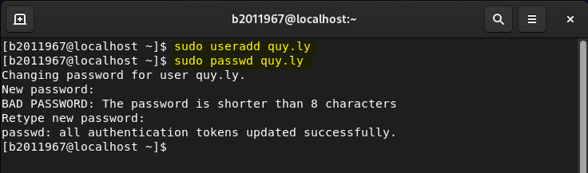

- Thêm người dùng vô nhóm:

+ Nhóm ban giám đốc: Tống Giang, Lư Tuấn Nghĩa

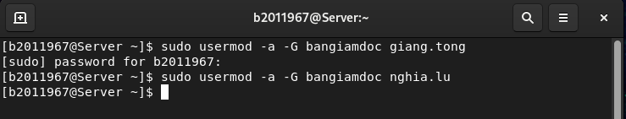

+ Nhóm bán hàng: Ngô Dụng, Lâm Xung, Võ Tòng

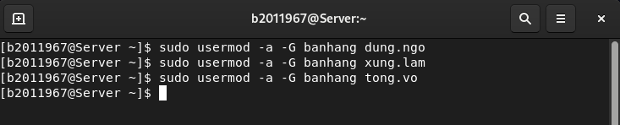

+ Nhóm hành chính:Lỗ Trí Thâm, Lý Qùy

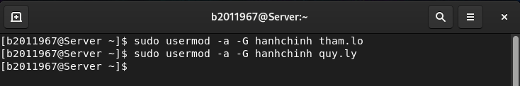

- Kiểm tra người dùng được thêm vào nhóm:  
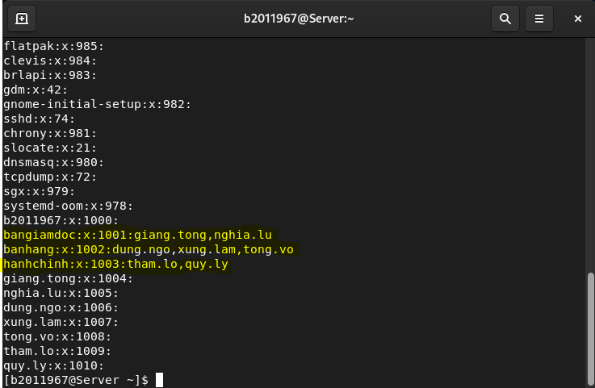

- Cấp quyền sudo cho người dùngngh **Lư Tuấn Nghĩa:**

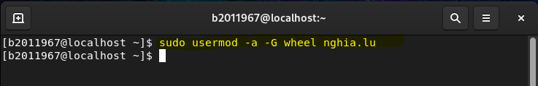

### 1.3. (10%) Cài đặt và cấu hình dịch vụ SSH để cho phép điều khiển từ xa Server.

- Cài đặt dịch vụ SSH:

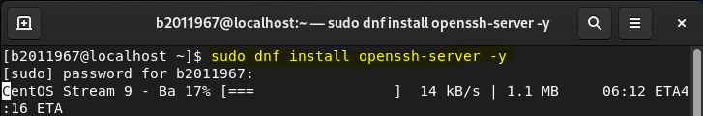

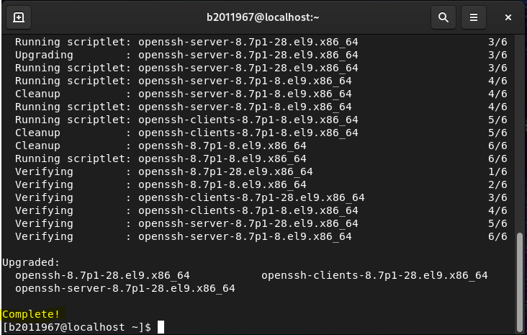

- Chỉ có thành viên ban giám đốc và tài khoản <Mã số sinh viên> mới có quyền điều khiển từ xa Server. Tài khoản root không được nối kết tới server từ xa.

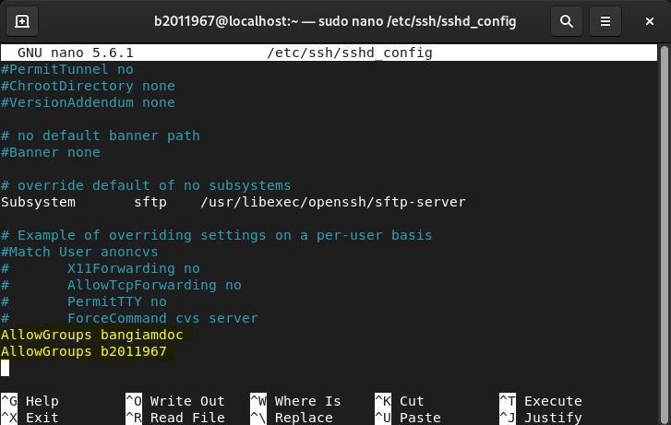

- Chỉ cho phép chứng thực bằng private key, không cho phép chứng thực bằng password. Tạo private/public key cho người dùng <Mã số sinh viên> để có thể SSH tới server.

+ Khởi động SSH và cho phép thực thi và kiểm tra :

$sudo systemctl start sshd

$sudo systemctl enable sshd

$sudo systemctl status sshd

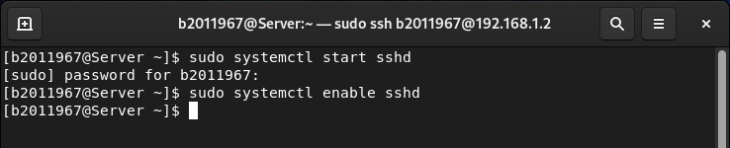

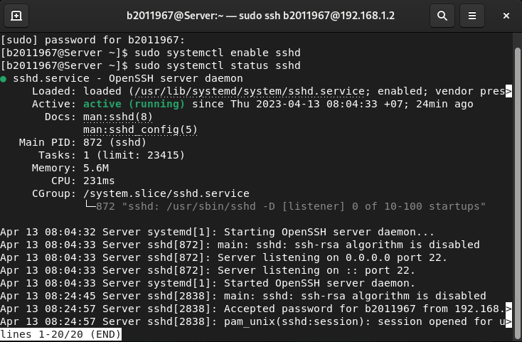

+ Đăng nhập vô SSH:

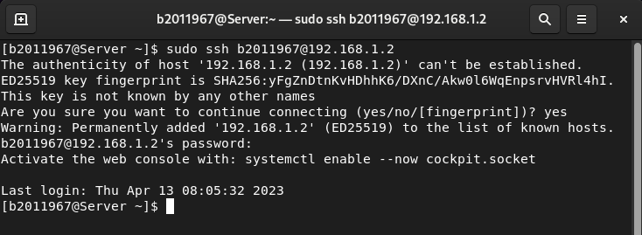

+ Tạo private/public key cho người dùng b2011967 để có thể SSH tới server.

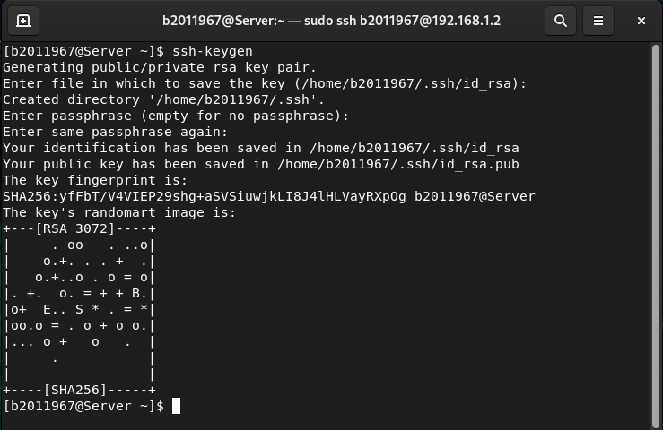

### 1.4. (10%) Tạo thư mục /data trên server và phân quyền sao cho thành viên ban giám đốc có toàn quyền (read, write và execute), các trưởng phòng có quyền read và execute, các nhân viên không có bất cứ quyền gì. Ngoài ra chỉ chủ sở hữu tập tin có quyền xóa hoặc đổi tên tập tin trong thư mục /data.

**-** Tạo thư mục /data:

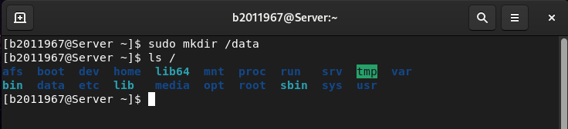

- Phân quyền cho ban giám đốc có toàn quyền

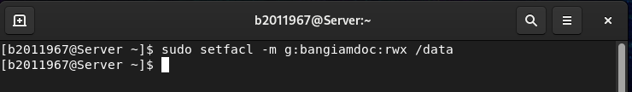

- Phân quyền các trưởng phòng có quyền read và execute gồm các thành viên: Ngô Dụng và Lỗ Trí Thâm:

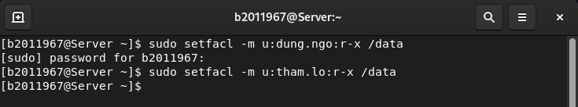

- Các nhân viên không có bất cứ quyền gì gồm: Lâm Xung, Võ Tòng, Lý Qùy

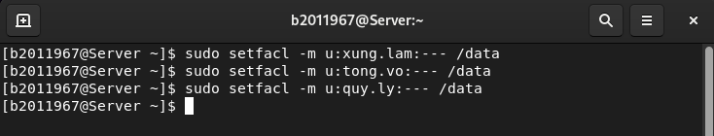

- Cấp cho người dùng b2011967 tất cả các quyền:

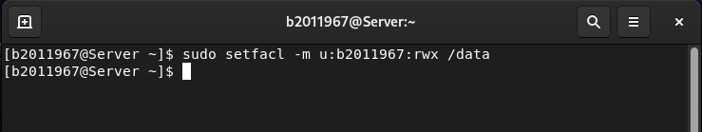

- Xem lại các quyền đã cấp:

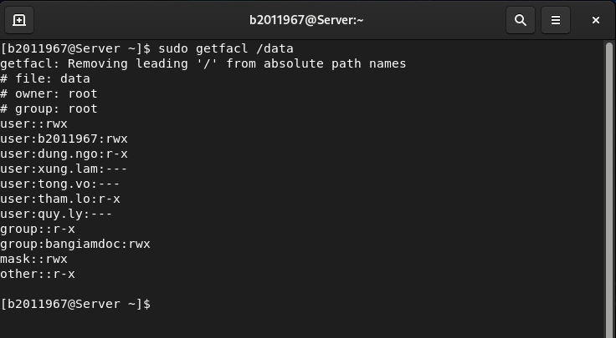

### 1.5. (5%) Cài đặt và cấu hình tường lửa trên Server để cho phép:

- Có thể truy cập các dịch vụ DNS, DHCP, SSH, Web, SAMBA trên Server. Các dịch vụ khác KHÔNG cập truy cập được.

- Bật tường lửa và xem trạng thái: (tường lửa đã được cài đặt)

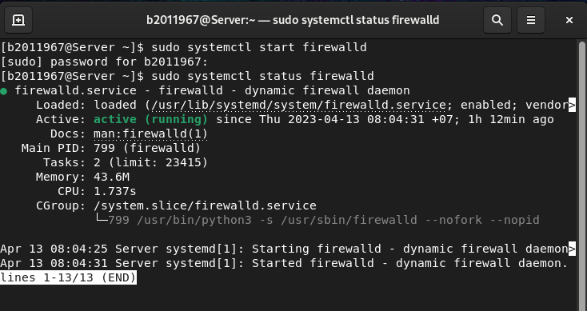

- Tạo zone mới với tên qtht, restart và kiểm tra zone thông tin của zone qtht cụ thể là xem các dịch vụ nào được cho phép truy cập (lúc này là chưa có dịch vụ nào được truy cập):

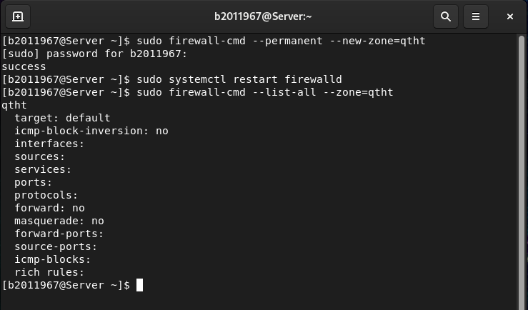

- Cấu hình tường lửa trên server để để truy cập được các dịch vụ: DNS, DHCP, SSH, Web, SAMBA, các dịch vụ khác KHÔNG cập truy cập được:

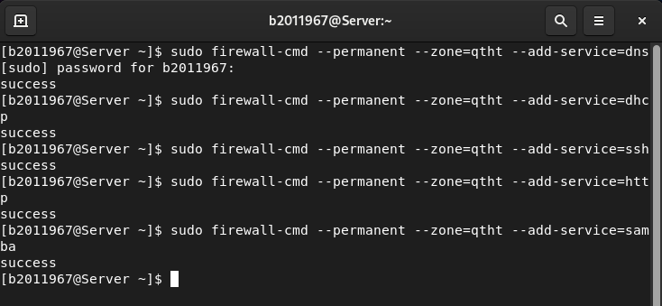

- Restart tường lửa và kiểm tra các dịch vụ được truy cập:

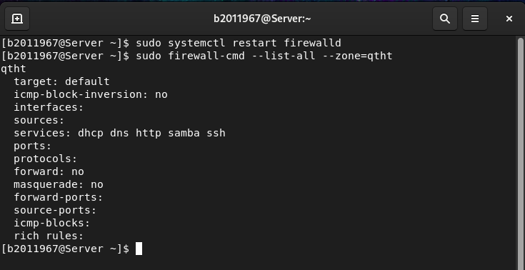

### 1.6. (5%) Cài đặt và cấu hình dịch vụ DHCP trên Server để cấu hình mạng tự động cho các máy Desktop trong nhánh mạng:

- Địa chỉ IP của desktop: trong dãy 192.168.1.100/24 đến 192.168.1.254/24

- Địa chỉ gateway: 192.168.1.1

- DNS server: 192.168.1.2 và 8.8.8.8

- Cài đặt dịch vụ DHCP:

$sudo dnf install dhcp-server

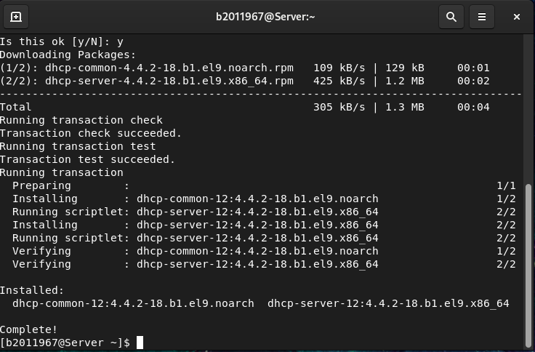

- Cấu hình dịch vụ DHCP:

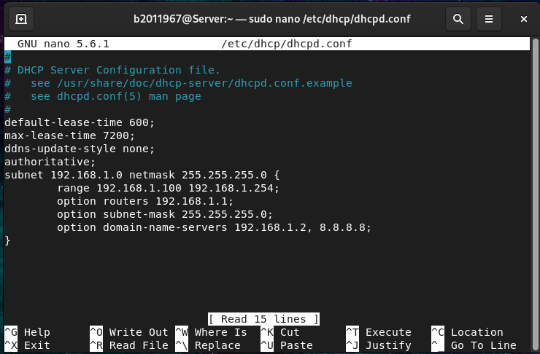

- Khởi động dịch vụ DHCP và kiểm tra tình trạng:

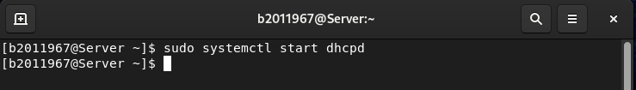

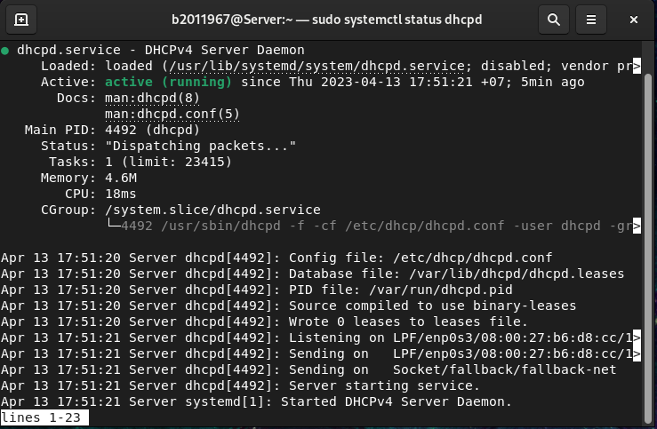

- Kết quả:

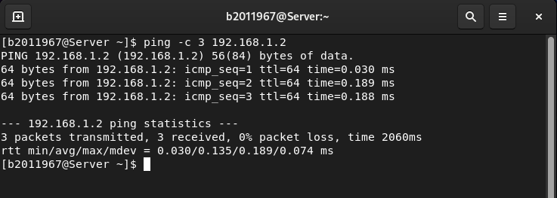

- cấu hình mạng tự động thành công cho các máy Desktop trong nhánh mạng từ máy server:

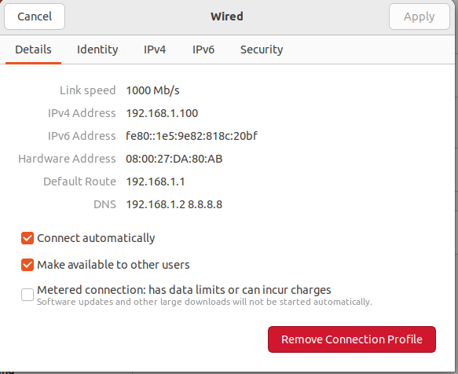

### 1.7. (5%) Cài đặt và cấu hình dịch vụ máy chủ Web trên Server *sử dụng Docker*. Tạo một trang web cho công ty có tên miền *thuyhu.com* với nội dung trang chủ giới thiệu về các thành viên trong công ty.

- Cài đặt dịch vụ Docker:

$sudo dnf install docker-ce -y

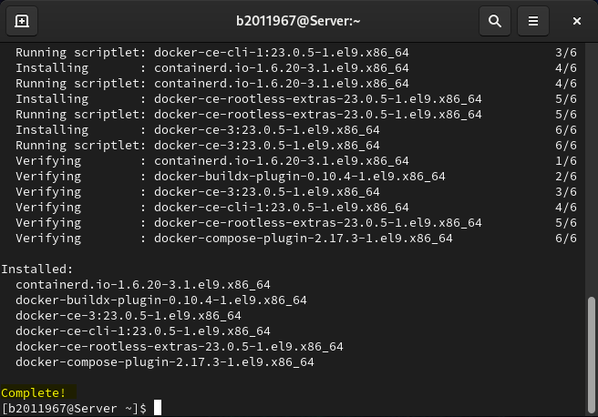

- Thêm người dùng hiện tại vào nhóm docker để sử dụng các lệnh của Docker mà không cần quyền sudo

$sudo usermod -aG docker $USER

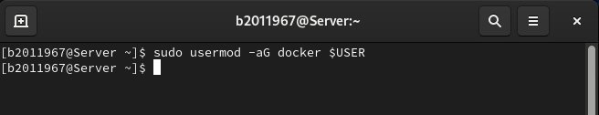

- Login lại vào shell để việc thêm người dùng vào nhóm có tác dụng

$su - $USER

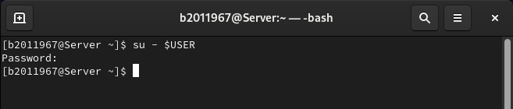

- Chạy dịch vụ Docker:

$sudo systemctl start docker

$sudo systemctl enable docker

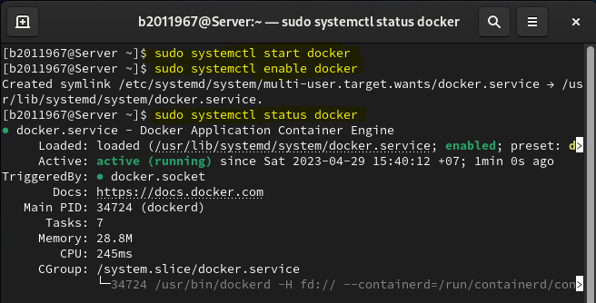

- Tạo 1 tài khoản trên DockerHub (<https://hub.docker.com/>), sau đó đăng nhập sử dụng lệnh sau:

$docker login -u <docker-username>

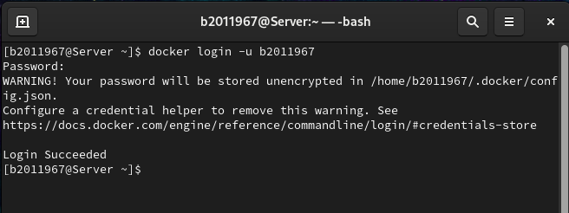

- Kiểm tra docker bằng cách tải image hello-world và tạo container tương ứng. Nếu xuất hiện thông điệp chào mừng từ Docker là cài đặt thành công.

$docker run hello-world

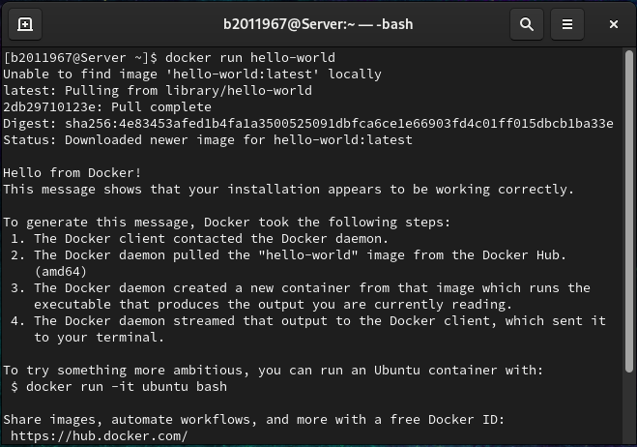

Triển khai dịch vụ web server lên máy ảo CentOS 9 sử dụng một Docker container

- Tạo container từ image httpd

$docker run -d -it -p 8080:80 --name webserver httpd

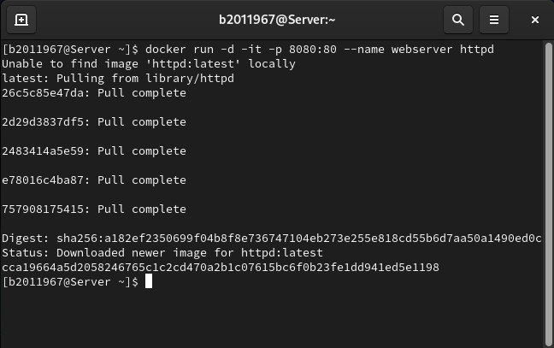

- Sao chép thư mục ~/myweb vào thư mục gốc của dịch vụ của web trên Docker container.

$docker cp myweb/ webserver:/usr/local/apache2/htdocs/

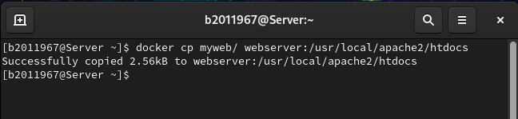

- Trên máy vật lý, mở trình duyệt web và truy cập vào địa chỉ http://<Địa chỉ IP máy ảo CentOS>:8080/myweb để kiểm chứng trang web vừa tạo.

### 1.8. (5%) Cài đặt và cấu hình dịch vụ SAMBA trên Server. Cấu hình chỉ cho phép:

- Thành viên ban giám đốc và trưởng phòng có thể truy cập vào thư mục /data trên Server.

**+** Cài đặt dịch vụ SAMBA:

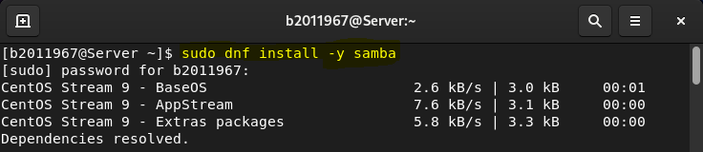

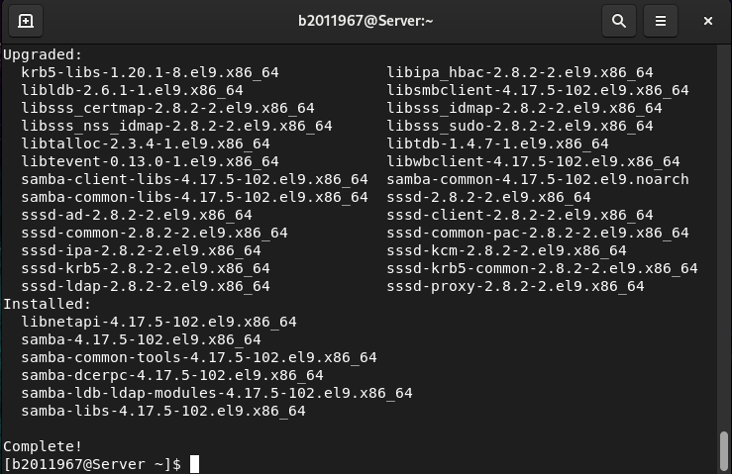

+ Cấu hình dịch vụ Samba:

$sudo cp /etc/samba/smb.conf /etc/samba/smb.conf.orig

$sudo nano /etc/samba/smb.conf

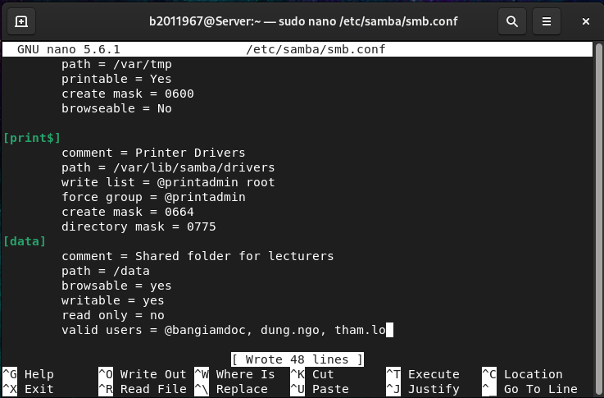

+ Cấu hình SELINUX cho phép Samba

$sudo setsebool -P samba_export_all_rw on

$sudo setsebool -P samba_enable_home_dirs on

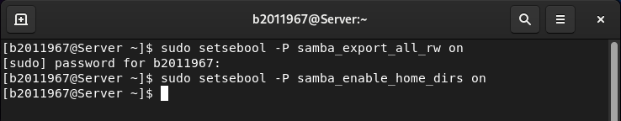

- Tắt tường lửa:

$sudo systemctl stop firewalld

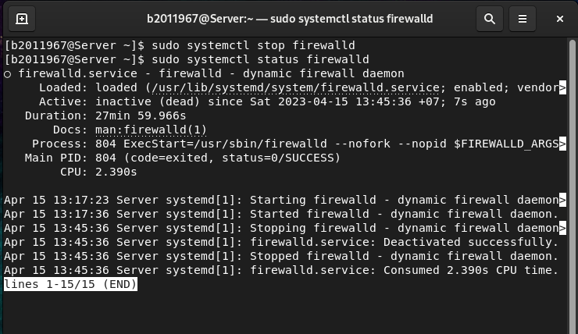

+ Khởi động cho phép Samba tự động thực thi khi khởi động hệ điều hành:

$sudo systemctl start smb

$sudo systemctl enable smb

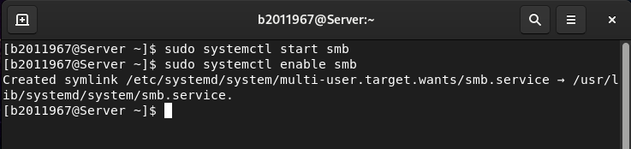

- Tất cả người dùng có thể truy cập vào thư mục cá nhân của họ (/home/<username>) trên Server.

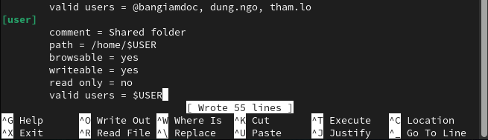

- Trên Desktop tạo ổ cứng ảo nối kết tới dịch vụ SAMBA trên Server.

- Trên File Explorer của máy Windows, chọn tính năng “Add a network location” để nối kết tới Samba server sử dụng địa chỉ \\<IP máy CentOS>\data

### 1.9. (5%) Cài đặt và cấu hình dịch vụ DNS trên Server để phân giải tên miền *thuyhu.com*

Tên miền: *www.thuyhu.com <----> IP:* 192.168.1.2 (Server IP)

Tên miền: *gateway.thuyhu.com <----> IP:* 192.168.1.1

**-** Cài đặt BIND và các công cụ cần thiết:

$sudo dnf install bind bind-utils -y

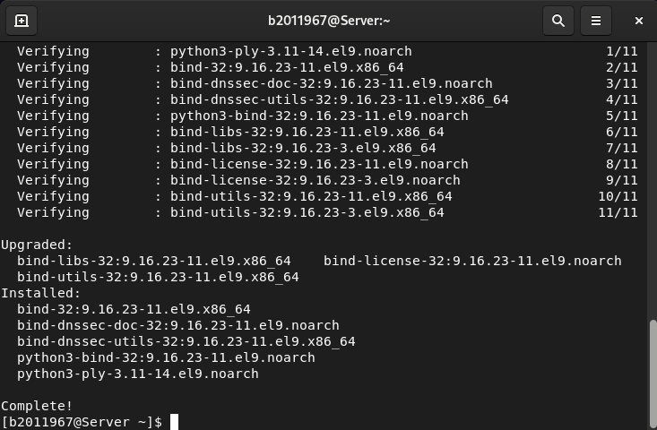

- Cấu hình DNS server:

$sudo nano /etc/named.conf

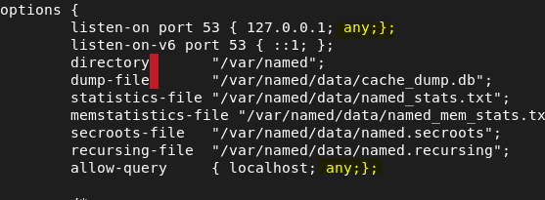

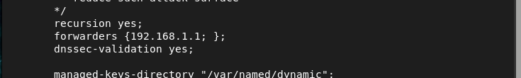

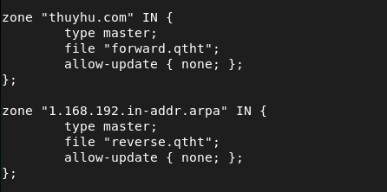

- Tạo tập tin cấu hình phân giải xuôi:

$sudo cp /var/named/named.localhost /var/named/forward.qtht

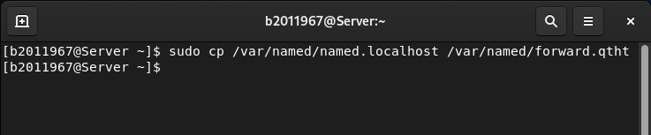

$sudo chgrp named /var/named/forward.qtht

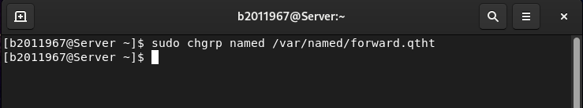

$sudo nano /var/named/forward.qtht

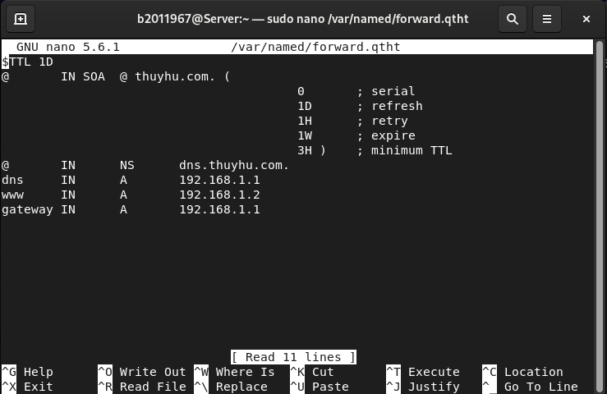

- Tạo tập tin cấu hình phân giải ngược:

$sudo cp /var/named/forward.qtht /var/named/reverse.qtht

$sudo chgrp named /var/named/reverse.qtht

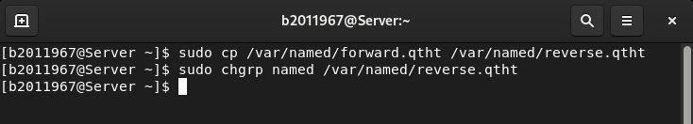

$sudo nano /var/named/reverse.qtht

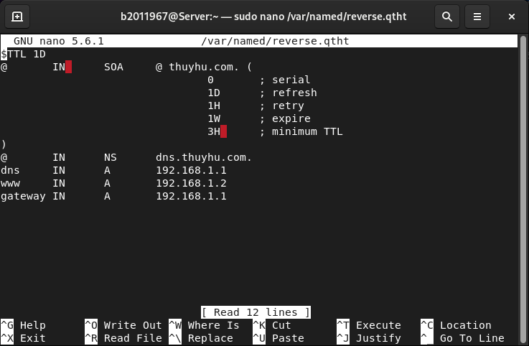

- Tắt tường lửa:

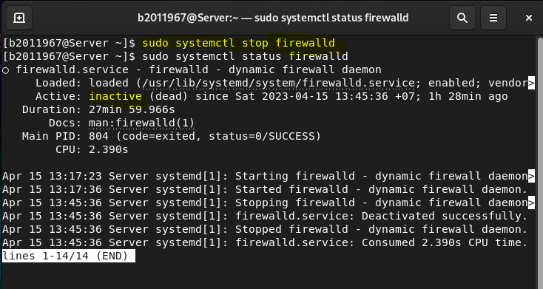

- Khởi động dịch vụ DNS và kiểm tra hoạt động:

$sudo systemctl start named

$sudo systemctl status named

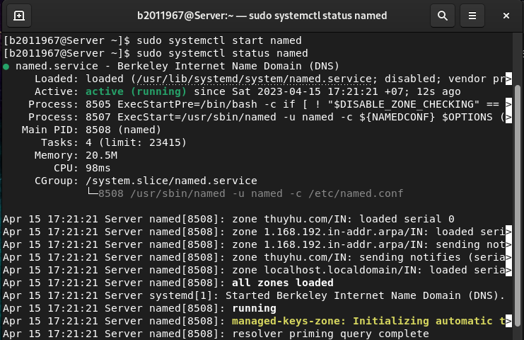

- Kiểm tra kết quả:

nslookup www.thuyhu.com <địa chỉ IP máy ảo>

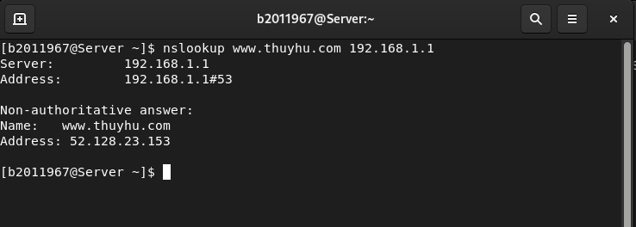

nslookup www.ctu.edu.vn <địa chỉ IP máy ảo>

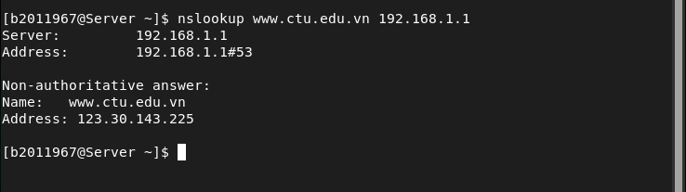

### 1.10. (5%) Sử dụng dịch vụ cron và shell script tự động thực hiện công việc sao lưu dữ liệu mỗi ngày, mỗi tuần, mỗi tháng trên Server như sau:

+ Các thư mục cần sao lưu sao lưu: /home, /data, /etc

+ Nơi lưu dữ liệu sao lưu: /mnt/backup

- Sao lưu mỗi ngày: thực hiện vào lúc 23:59 từ thứ 2 đến thứ 7, dữ liệu sẽ được nén lại và lưu với tên như sau: backup_<thứ> (ví dụ: backup_monday).

- Sao lưu mỗi tuần: thực hiện vào lúc 23:59 ngày chủ nhật hàng tuần, dữ liệu sẽ được nén lại và lưu với tên như sau: backup_week<thứ tự tuần> (ví dụ: backup_week1).

- Sao lưu mỗi tháng: thực hiện vào lúc 23:59 ngày 1 hằng tháng, dữ liệu sẽ được nén lại và lưu với tên backup_month1 nếu là tháng lẻ, backup_month2 nếu là tháng chẵn.

- Tạo thư mục backup:

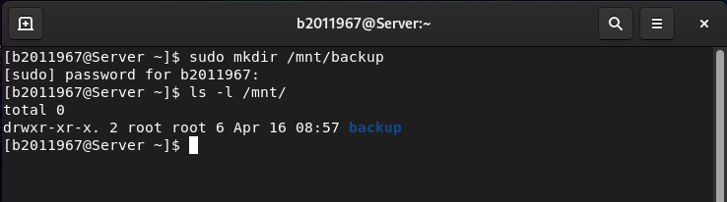

- Backup ngày:

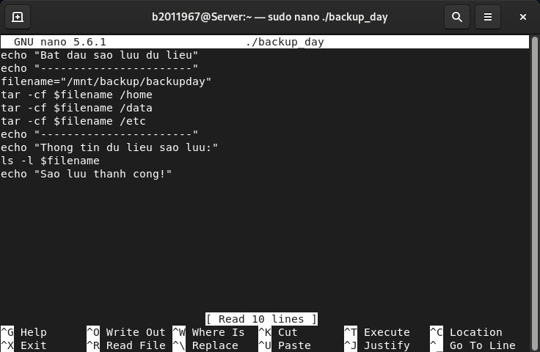

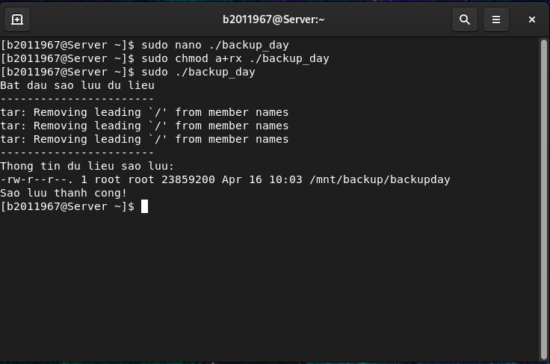

- Backup tuần:

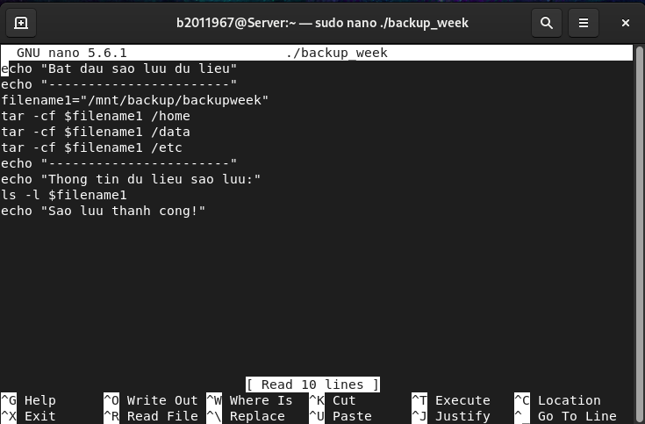

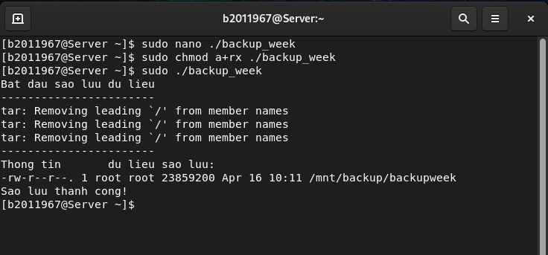

- Backup tháng 1:

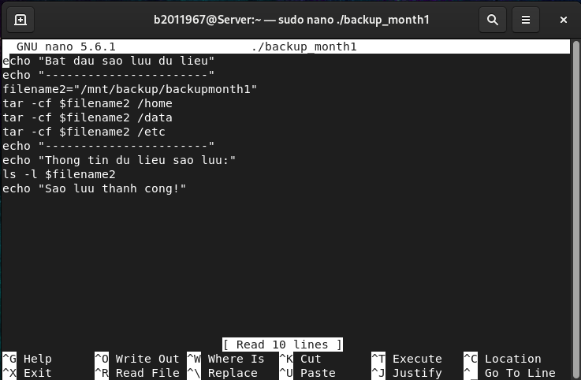

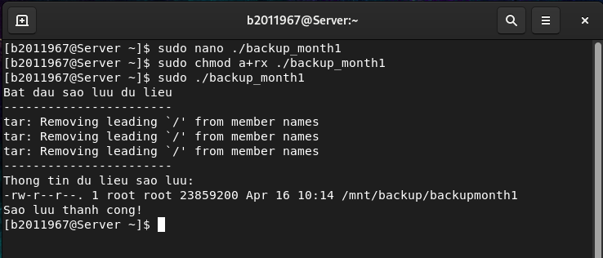

- Backup tháng 2:

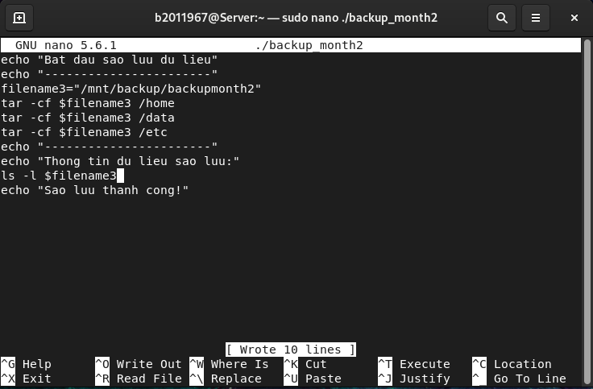

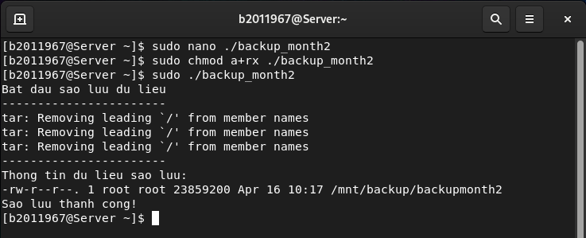

- Kiểm tra các file backup đã tạo:

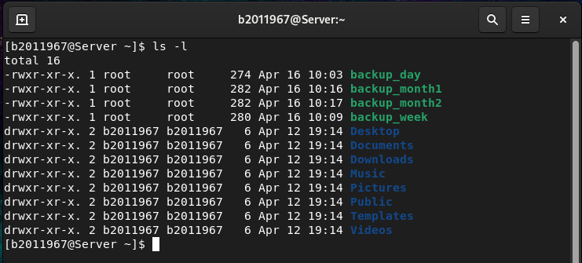

- Thực hiện lệnh : export EDITOR = nano và Crontab -e

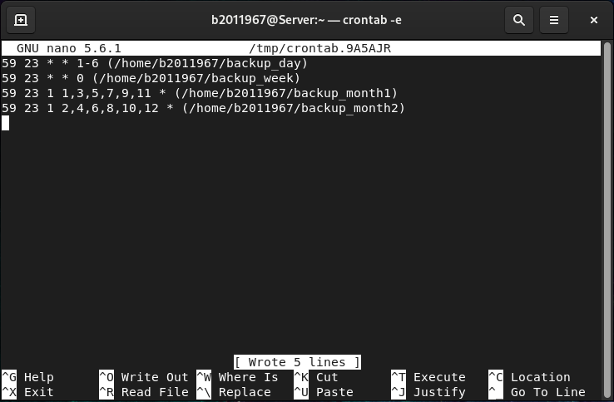

- Kết quả việc sao lưu phải đợi đến lúc đúng với thời gian cài đặt.

## 2. Hình thức bài báo cáo bài tập tổng hợp (30%)

* Viết báo cáo trình bày các bước thực hiện công việc 1.1 đến 1.10.
* Trình bày rõ ràng đầy đủ từng bước thực hiện và có hình ảnh minh hoạ. Báo cáo ít lỗi chính tả, trình bày đẹp; có hình ảnh minh họa rõ, chi tiết, có mục lục, …

--- Hết ---